Przeczytaj wyrazy. Dopasuj podpisy do obrazka.

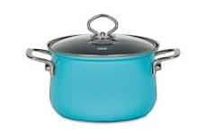 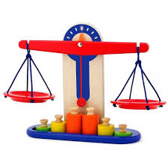

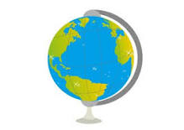 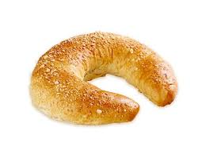

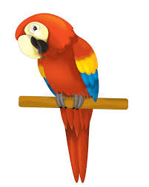 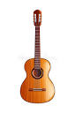

|  |  |  |
| --- | --- | --- |
| globus | papuga | rogal |
| garnek | gitara | waga |